ORDENANZA Nº 3335-CM-22

DESCRIPCIÓN SINTÉTICA: SE MODIFICA ORDENANZA 1862-CM-08. SIMBOV

ANTECEDENTES

Constitución Nacional.

Ley nacional 25054: Ley Nacional de Bomberos Voluntarios.

Ley nacional 27287: Sistema Nacional para la Gestión Integral de Riesgo y la Protección Civil.

Decreto PEN 383/2017: Reglamentación de la ley nacional 27287.

Decreto PEN 665/2019: Trabajadores del sector privado.

Decreto PEN 14/2020: Trabajadores del sector privado.

Acuerdo salarial vigente CCT 736/16 UTEDYC-FEDEDAC-AREDA.

Constitución de la Provincia de Río Negro.

Ley provincial 5422: Se crea el Sistema Provincial de Protección Civil y Gestión Integral del Riesgo .

Carta Orgánica Municipal.

Ordenanza 3274-CM-21: Modifica ordenanza 1862-CM-20. SIMBOV.

Ordenanza 3200-CM-20: Modifica ordenanza 1862-CM-20. SIMBOV.

Ordenanza 3172-CM-20: Se adhiere ley provincial 5422, Sistema de Protección Civil y Gestión Integral de Riesgo.

Ordenanza 3135-CM-19: Modifica ordenanza 1862-CM-08 recursos del Ente Autárquico Sistema Municipal de Bomberos Voluntarios y Directorio.

Ordenanza 3005-CM-18: Modifica ordenanza 1862-CM-08, integración Directorio, monto contribuciones, asignación de recursos.

Ordenanza 2615-CM-15: Se modifica el artículo 1º de la ordenanza 1862-CM-08 Ente Autárquico Sistema Municipal de Bomberos Voluntarios.

Ordenanza 2437-CM-13: Se modifica el artículo 15º del Texto Ordenado de la ordenanza 1862-CM-08, recursos SIMBOV.

Ordenanza 2279-CM-12: Modifica el artículo 18º de la ordenanza 1862-CM-08, presentación de balances de Asociaciones de Bomberos a SIMBOV.

Ordenanza 2185-CM-11: Se modifica el artículo 15º de la ordenanza 1862-CM-08, Sistema Municipal de Bomberos Voluntarios (SIMBOV), incluye a titulares de lotes baldíos como sujetos obligados al pago.

Ordenanza 2139-CM-11: Reconoce la jurisdicción de Bomberos San Francisco III, emplazándola en el área correspondiente a la Delegación Municipal El Cóndor. Modifica administración y liberación de fondos del SIMBOV, artículo 17º de la ordenanza 1862-CM-08. Abroga ordenanza 2118-CM-10. Aprueba Texto Ordenado de la ordenanza 1862-CM-08.

Ordenanza 2118-CM-10: Se reconoce como jurisdicción del Destacamento de Bomberos del Barrio San Francisco III, la establecida para la Delegación Municipal El Cóndor. Modifica distribución de fondos del SIMBOV, destina porcentaje al Fondo Solidario para destrucción total o parcial de vivienda única y permanente. Abrogada.

Ordenanza 1862-CM-08: Se reglamenta SIMBOV (Ente Autárquico Sistema Municipal de Bomberos Voluntarios), abroga ordenanza 1677-CM-06 y deroga parcialmente ordenanza 1522-CM-05.

Ordenanza 1522-CM-05: Deroga la ordenanza 813-CM-97. Crea el Ente Autárquico denominado Sistema Municipal de Bomberos Voluntarios. Abrogada.

Ordenanza 920-CM-98: Fija importe de la contribución para sostener el funcionamiento y equipamiento de los cuarteles de Bomberos Voluntarios, para parcelas baldías. Abrogada.

Ordenanza 813-CM-97: Crea el Ente Autárquico denominado Sistema Municipal de Bomberos Voluntarios. Abrogada.
Ordenanza 669-CM-91: Aprueba el Reglamento de Contabilidad Municipal.

Resultados del Relevamiento de Expectativas de Mercado (REM) / Mayo 2022 | BCRA / (REM) / Junio 2022 | BCRA / (REM) / Julio 2022 | BCRA.

Índice de precios al consumidor - INDEC - Dic 2021 .

FUNDAMENTOS

La modificación más reciente del marco normativo del Sistema Municipal de Bomberos Voluntarios (SIMBOV), fue realizada mediante la ordenanza 3274-CM-21, que permitió, como en oportunidades anteriores, poder actualizar el cuadro de ingresos, de acuerdo al esquema de actualización anual que se intenta brindar al Sistema de Bomberos Voluntarios de nuestra ciudad desde el periodo 2018.

En este sentido, no es menor poder destacar que gracias a las actualizaciones de ingresos aprobados en los periodos 2018 a 2021 mediante las ordenanzas 3005-CM-18, 3135-CM-19, 3200-CM-20 y la referida 3274-CM-21 se ha podido mantener en funcionamiento una herramienta de gestión que resulta vital para el desarrollo y fortalecimiento de las instituciones de bomberos voluntarios de nuestra ciudad, como lo es el SIMBOV.

No sólo se ha logrado hasta la fecha responder a los diferentes requerimientos de respuesta que a diario expone la comunidad y el propio funcionamiento de los cuarteles de las Asociaciones de Bomberos Voluntarios Bariloche, Melipal, Ruca Cura y Campanario, sino que ello se da en un contexto de crecimiento sostenido de los costos de funcionamiento que en la actual situación macroeconómica afecta y pone permanentemente a prueba el normal desarrollo y planificación del Sistema.

Como en otras oportunidades queremos volver a remarcar la importancia de la aplicación de lo que oportunamente se instauró con la ordenanza 3005-CM-18, en relación a la creación, con el 2% de los ingresos del Ente, del Fondo de Fortalecimiento para la Respuesta de Contingencias para Protección Civil. Su creación permitió una importante capacidad de respuesta durante 2020 y 2021 en el marco de la emergencia declarada por la pandemia Covid-19.

A su vez ha permitido adquirir equipamiento y elementos de trabajo específicos para fortalecer la tarea que Protección Civil desarrolla en el manejo de las diferentes emergencias de la ciudad en conjunto con los cuerpos de Bomberos Voluntarios y otras instituciones de emergencia. Para detallar con datos concretos el impacto de dicha herramienta, desde su creación el fondo lleva acumulada una afectación de recursos por un total de $2.849.712,48 para la compra de equipamiento y para la respuesta cuando fue necesario desde el Centro de Operaciones de Emergencia (COE) desarrollar acciones en el marco de la asistencia a la población en el contexto de Pandemia. Al respecto de lo referido, en cuanto a la compra de equipamiento para mejorar la capacidad de coordinación y respuesta de Protección Civil desde la creación del fondo se comparte el siguiente cuadro resumen:

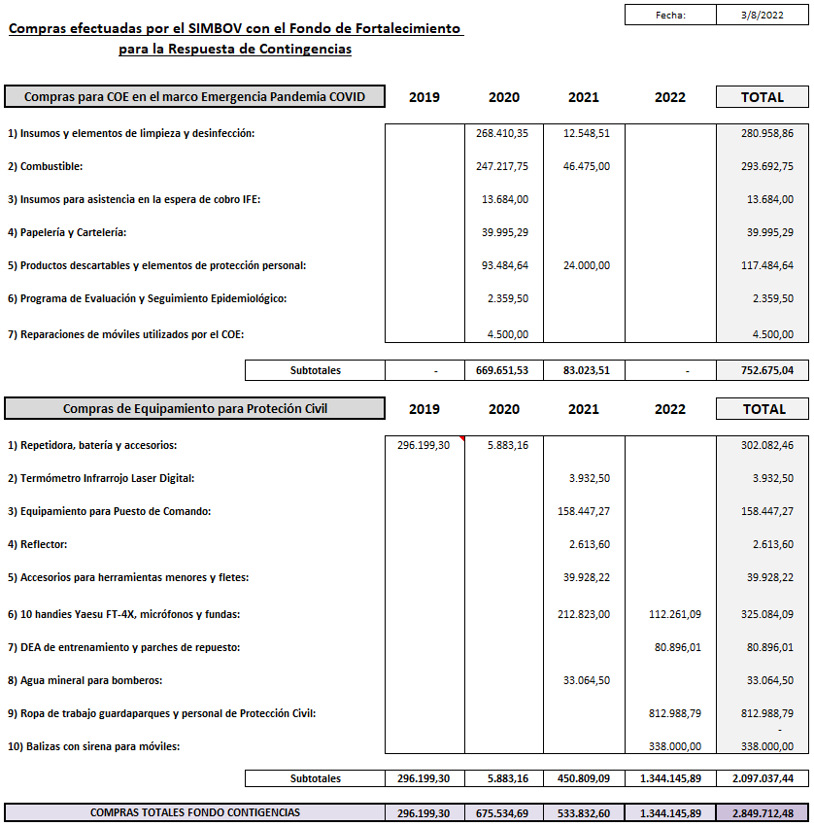

Todo este equipamiento se une al ya existente en los cuarteles de bomberos, contribuyendo así a lograr un sistema de respuestas a las contingencias que sufre la comunidad, más eficiente y seguro.

En todo concepto, las compras destinadas a fortalecer la asistencia de emergencia por Covid-19 para vecinos y vecinas bajo aislamiento preventivo o la asistencia de diferentes necesidades del COE dan un resultado de $752.675,04. En este punto la posibilidad de existencia del fondo creado con anterioridad a la Pandemia fue de vital importancia para dar respuesta en parte importante de los requerimientos del COE y de las diferentes personas que fueron asistidas.

Adentrándonos nuevamente en el funcionamiento del Ente y sus principales erogaciones, dentro de los gastos reportados por las Asociaciones, que son cubiertos gracias al aporte que les realiza el SIMBOV, se encuentran los sueldos de los cuarteleros que, por su naturaleza, deben afrontarse de manera ininterrumpida dentro del esquema económico. Dicho costo se incrementa todos los años en concordancia con los correspondientes acuerdos paritarios. En relación al curso del año 2022, desde la entidad gremial UTEDYC, se ha informado que se encuentra vigente el esquema paritario que fuera homologado para la primera parte del año, que contempló un incremento del 12% en marzo, 8% en mayo, 5% en junio y 8% en julio, lo que representa un ajuste inicial de las condiciones paritarias respecto al 2021 de un 33%. Sobre este valor se ha alcanzado en negociación paritaria que a diciembre 2022 se tenga un aumento salarial del orden del 82,21% , con una pauta de aumento en agosto del 15%, a partir de noviembre un 10% y un 12% a partir de diciembre. Esta situación confirma escenarios que fueran anteriormente evaluados, esperando entonces que para el periodo 2023 se presenten situaciones que puedan compensar porcentualmente la inflación real y esperada, lo cual nos obliga a contemplar aumentos en el rubro sueldos de cuarteleros que ronden dicha expectativa.

Nuevamente lo expuesto guarda relación con la inflación acumulada real y las proyecciones de inflación estimada, con una tendencia a diciembre 2022 del orden del 90,2% (ver esquema adjunto REM-Banco Central de la República Argentina). Esta proyección debe analizarse no de forma aislada a los efectos de la presente ordenanza, sino que tenemos en cuenta la inflación real acumulada de 64% a julio 2022.

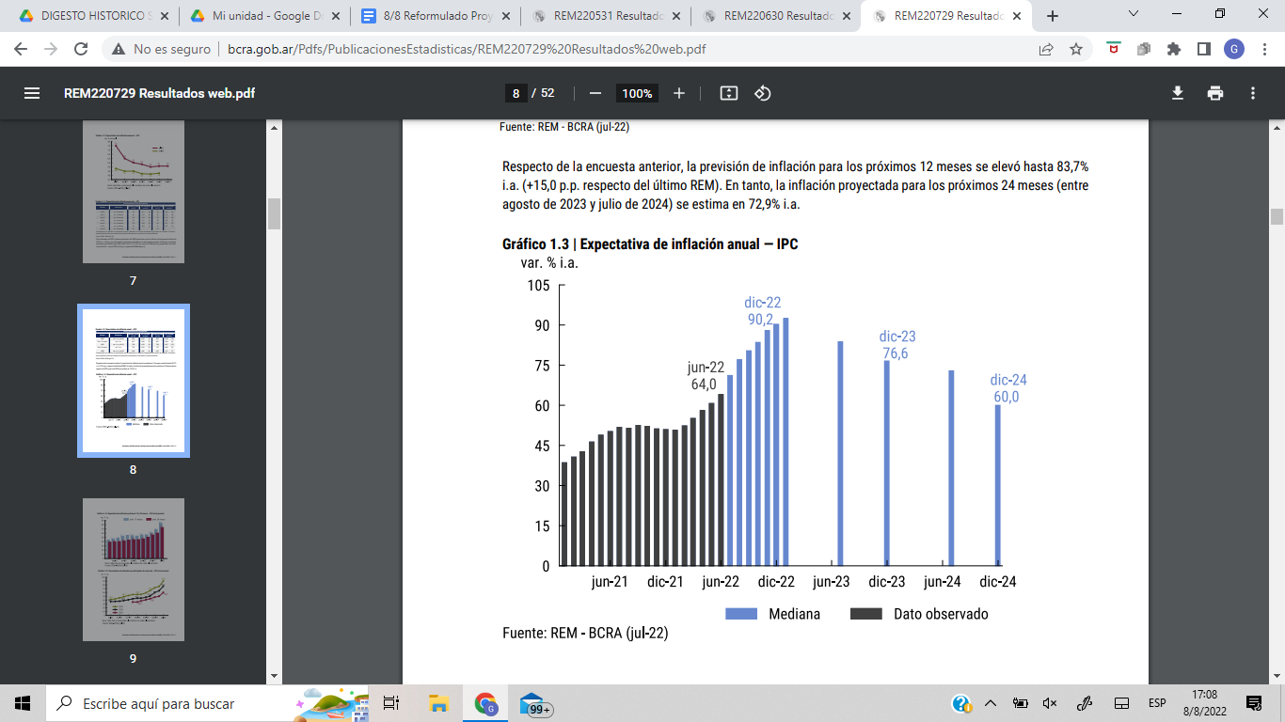

En relación al uso referencial de la proyección REM del BCRA, resulta contundente que la actual proyección del 90,2 % de inflación anual superaría ampliamente al 48,2% que estaba proyectado al momento de presentar el proyecto que diera lugar a la ordenanza 3274-CM-21, que aplicó un incremento del 45% en los recursos del Ente.
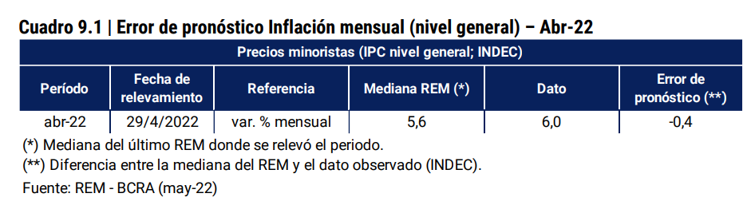

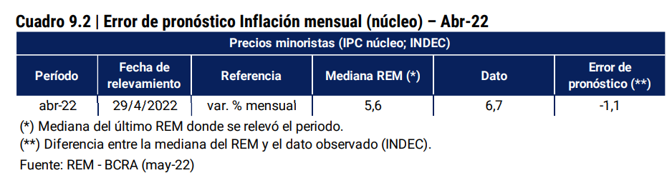

Es decir que resulta en una herramienta útil, que tal como lo demuestra la autoridad monetaria en el cálculo del error de estimación, por ejemplo en el mes de abril 2022, ha resultado en una subestimación de la inflación real observada y no en un instrumento, en el periodo de análisis, que especule o proyecte porcentajes superiores a lo que luego fue realmente observado, lo cual implica una proyección conservadora en lo resuelto finalmente por ordenanza, que incluso aplicó un incremento interanual menor.

Esto último se tradujo en un incremento 2021-2022 del 45% que resultó al momento de su sanción un -3,2% debajo del índice estimado a dicembre 2021 según la REM de referencia y un -5,9% respecto a la medición oficial del INDEC a diciembre 2021. Asimismo, representa de forma interanual un -45,2% debajo de la proyección ajustada del presente año (diciembre 2022- REM julio) y -19% debajo de la inflación real observada a junio del presente año (64%).

Continuando con el análisis estipulado de las variables macroeconómicas para 2022-2023, se vuelve a tornar necesario remarcar y sostener el criterio adoptado de incremento del 45% entre el periodo 2021-2022. En esta línea, la evolución del cuadro de ingresos y egresos consolidado de los últimos años hasta julio 2022 inclusive, permite apreciar claramente, que el incremento presentado ha permitido sostener los ingresos, acompañando el nivel de egresos requeridos por las Asociaciones y la creciente presión inflacionaria o variación de divisas que se deben afrontar en la compra de equipamiento. En la siguiente figura, se aprecia la curva de ingresos y egresos trimestrales desde el periodo febrero 2017 al periodo julio 2022.

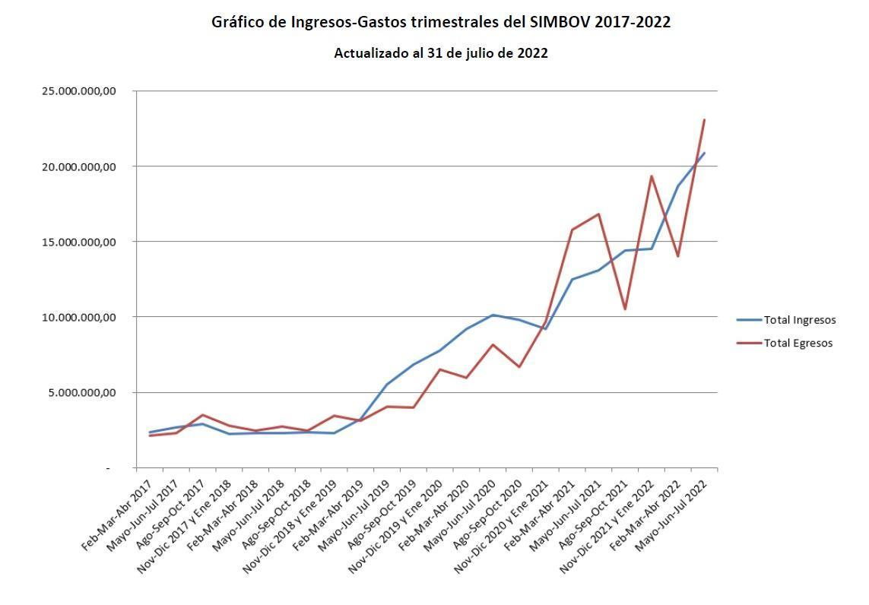

En relación al detalle del equipamiento que fue adquirido por el SIMBOV con destino a las diferentes Asociaciones de Bomberos Voluntarios de nuestra ciudad, se puede apreciar en la siguiente tabla el detalle de recursos invertidos durante 2021, por un total de $20.860.770,36 (pesos veinte millones ochocientos sesenta mil setecientos setenta con 36/100) y en lo que respecta al año en curso 2022 se contabiliza un saldo parcial de $411.198,63 (pesos cuatrocientos once mil ciento noventa y ocho con 63/100). Se encuentran pendientes otras compras de equipamiento durante el presente año ante el mayor incremento observado por funcionamiento y a la espera de la presente actualización.

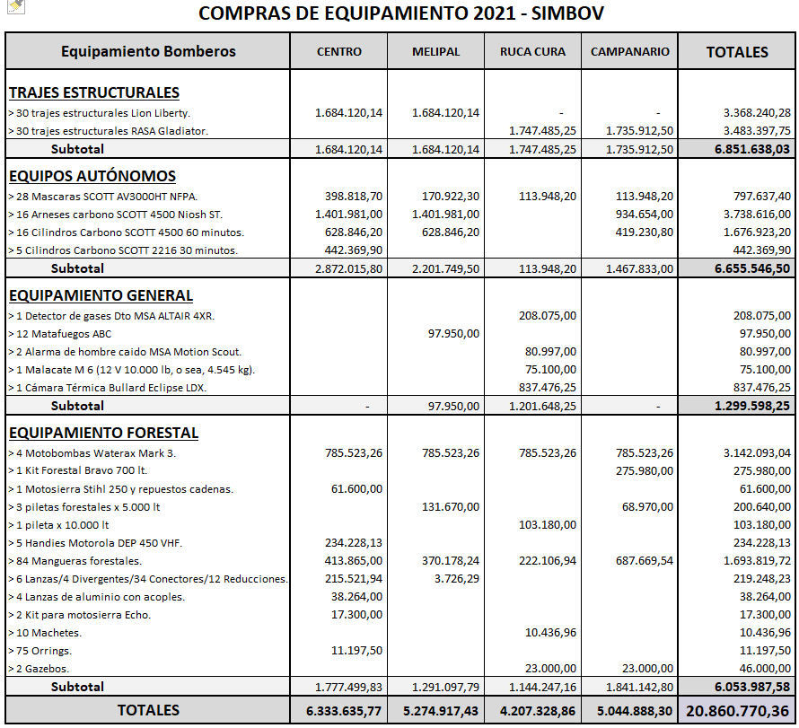

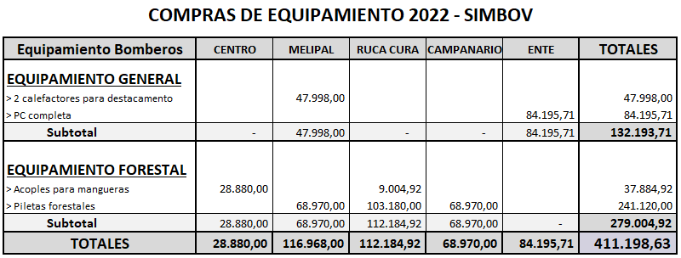

Se destaca puntualmente para el año 2021 la adquisición de nuevos trajes estructurales, para reponer parte de aquellos que se encontraban vencidos o con roturas producto de las diferentes intervenciones. Se totalizó la compra de 60 equipos a razón de 15 estructurales por Asociación, de marca Lion Liberty para Bomberos Bariloche y Bomberos Melipal por un valor unitario de USD 1.210; y de marca RASA Gladiator para Bomberos Ruca Cura y Bomberos Campanario por un valor unitario de USD 1.190. Por tanto, en la compra de referencia se renovó el equipamiento estructural en el orden del 30% del cuerpo activo. También como se puede apreciar en la tabla adjunta, la compra de equipamiento incluye reposición de equipos de respiración autónoma marca SCOTT, lo que comprende máscaras de $56.974,10 cada una, arneses de $233.663,50 y cilindros de diferente presión por $104.807 y $88.473,98 de acuerdo a la cotización al momento de pago. Es decir, cada equipo autónomo costó aproximadamente $385.444, lo que al tipo de cambio de la fecha de compra (07/08/2021) representaba USD 3.915. También se sumaron diferentes elementos de Equipamiento General y Equipamiento de Respuesta Forestal, todos elementos para mejorar la capacidad de respuesta y seguridad de los Bomberos Voluntarios. El valor de un equipo y accesorios asciende a USD 5.405, equivalentes al 03/08/2022 a $749.943. Toda la información sobre estas variables del sistema, sus componentes y costos asociados se encuentran publicados en el sitio web http://www.bariloche.gov.ar/simbov/ gracias al trabajo conjunto entre el Directorio del Ente y la Dirección General de Gobierno Abierto del Departamento Ejecutivo Municipal.

En relación a las erogaciones vinculadas al funcionamiento mensual de los cuarteles de Bomberos Voluntarios, en el periodo enero-diciembre 2021 se transfirió un total de $38.610.285,42 (pesos treinta y ocho millones seiscientos diez mil doscientos ochenta y cinco con 42/100) y hasta el 3i de julio de 2022 se acumula un subtotal de $35.035.720,03 (pesos treinta y cinco millones treinta y cinco mil setecientos veinte con 03/100), con una proyección a diciembre de 2022 de $64.324.065,02 (pesos sesenta y cuatro millones trescientos veinticuatro mil sesenta y cinco con 02/100) en función del incremento interanual promedio de los gastos que demanda el funcionamiento mensual de cada Asociación, lo que implica un coeficiente de gasto proyectado del 68%, que se encuentra un +4% arriba del índice de inflación acumulada para el presente año indicado previamente (64% julio 2022), lo que tiene su correlato en los aumentos específicos que se dan en nuestra región respecto a combustibles, sueldos y demás ítems que son contenidos en el rubro funcionamiento.

Para mayor detalle, se adjunta en la siguiente tabla el ejecutado interanual en materia de funcionamiento a las Asociaciones Bomberos Bariloche, Bomberos Campanario, Bomberos Melipal y Bomberos Ruca Cura hasta el 31 de julio 2022 y la proyección entre los meses de agosto a diciembre 2022.

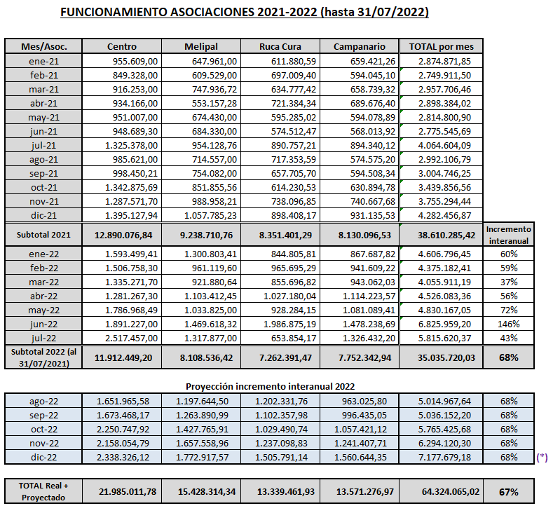

Es posible observar en la tabla que respecto al incremento aprobado en la ordenanza 3274-CM-21, de un incremento global del 45%, dicha meta, además de la comparación negativa que se ha demostrado respecto a datos reales y proyecciones de inflación anteriormente citados, ha sido ampliamente superada en un -23% solamente en la afectación del rubro funcionamiento, respecto del incremento promedio del 68% detallado en la tabla. Esta afectación es posible de cubrir mediante una compensación de recursos con la cuenta Equipamiento y una cuidadosa afectación de los recursos mes a mes. No obstante es de destacar que se ha continuado realizando diferentes compras en dicho rubro en el actual periodo gracias a la adecuada previsión de los recursos y las compras coordinadas con la Comisión Técnica Asesora del Ente.

En esta oportunidad, teniendo en cuenta la necesaria previsión de recursos para 2023 y previendo la compensación de recursos necesarios para culminar 2022, es que se plantea un incremento del 80% en las categorías A, B, C, D, E, E1, E2, E3 y E4, así como también en las categorías relacionadas a baldíos (F1, F2, F3, F4 y F5), que deben ser cobradas y remitidas como fondo específico al Ente por parte del Ejecutivo Municipal.

Se considera que con este incremento será posible sortear el contexto macroeconómico hasta finalizar el año y a la espera de iniciar 2023, evitando incurrir en los próximos meses en un déficit económico en la previsión de ingresos y por tanto una obligada reducción de las capacidades de respuesta y acciones del Ente y por ende de las propias Asociaciones de Bomberos Voluntarios. De esta forma se intenta compensar la cuenta operativa 2022 respecto de la inflación que va a superar las expectativas presupuestadas en 2021, que resultó en un -45,2% debajo de la proyección ajustada a diciembre de 2022- REM Julio [90,2%] y -19% real debajo de la inflación informada a junio del presente año igual [64%] y que fue tomada como referencia para la ordenanza 3274-CM-21.

Vale aclarar que la actual propuesta no logra igualar o superar la inflación proyectada a fin de año, sino que establece una compensación que parte de la base que impactó plenamente en el mes de febrero del 45%, aprobada en 2021 y deja una base para iniciar el 2023 del orden del 34,8% frente a una inflación proyectada REM 2023 - julio 2022 del 76,6%. El resultado de lo aquí propuesto permite terminar el año 2022 sin sobresaltos en el funcionamiento de las instituciones de Bomberos Voluntarios, con una eventual recaudación que se lograría entre los meses de diciembre 2022 - febrero 2023, dejando una base de recursos para iniciar el periodo 2023 a la espera de futuras actualizaciones.

Tomando la última cotización de cada año, respecto de la capacidad de compra o gasto en dólares, los ingresos fueron siempre menores que en 2016 (año de referencia), con una leve recuperación a partir de las actualizaciones de tarifas desde 2019. Si bien se ha ido incrementando la recaudación en pesos, la devaluación de la moneda da cuenta de la disminución del poder de compra, lo cual es relevante a la luz del tipo y costo del equipamiento que se adquiere.

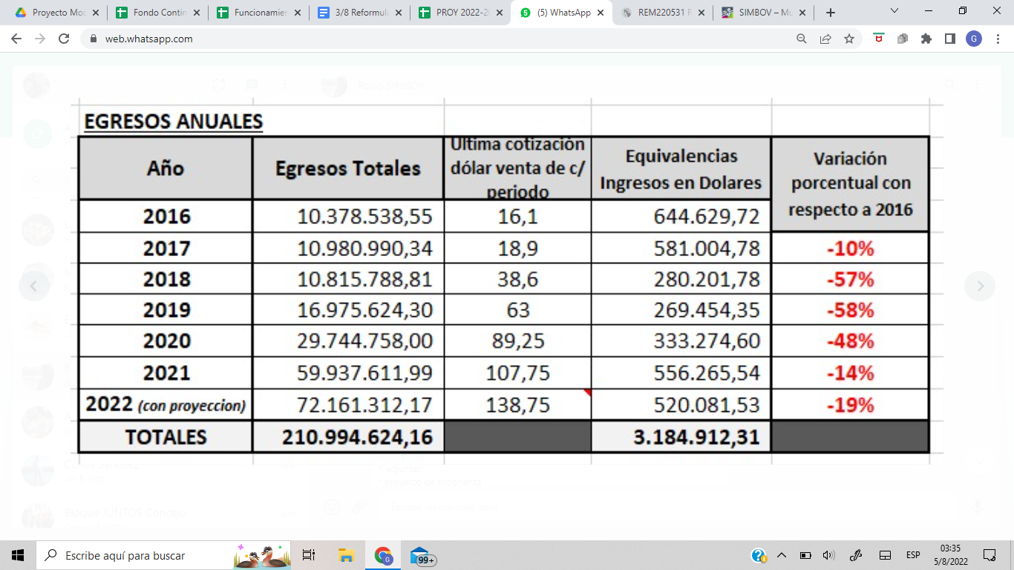

Con la estructura propuesta se garantiza una proyección de ingresos, que si bien resultan fijos frente a una mayor inflación que la proyectada, le permite al Ente planificar y dar respuesta fundamentalmente a los gastos de funcionamiento de las Asociaciones, al mismo tiempo de tener la posibilidad de proyectar y programar nuevas compras de equipamiento o desarrollos de infraestructura.

Al respecto es importante informar, que en un escenario de incremento nulo de los porcentajes de recaudación, sosteniendo solamente la base vigente, confrontando la proyección de egresos que obliga el contexto inflacionario, la capacidad de aporte del Ente a las Asociaciones puede empezar a ver un déficit negativo desde el mes de diciembre 2022 a febrero 2023.

Porcentajes menores al previsto implican una mayor compensación de la cuenta de equipamiento para poder sostener el funcionamiento, lo que a largo plazo quita poder de compra y por ende la mejora continua del sistema de Bomberos Voluntarios de nuestra ciudad y en consecuencia su capacidad de respuesta.

En función de la cantidad de usuarios informados en cada categoría por la CEB a junio 2022 las proyecciones de facturación en base a la propuesta se estiman en un total promedio mensual de $13.644.857,64 (pesos trece millones seiscientos cuarenta y cuatro mil ochocientos cincuenta y siete con 64/100). Se contempla un porcentaje de recaudación del 90%, se descuenta un 6,66% de comisión por el servicio de recaudación, totalizando una proyección de ingreso anual de $137.549.989,35 (pesos ciento treinta y siete millones quinientos cuarenta y nueve mil novecientos ochenta y nueve con 35/100).

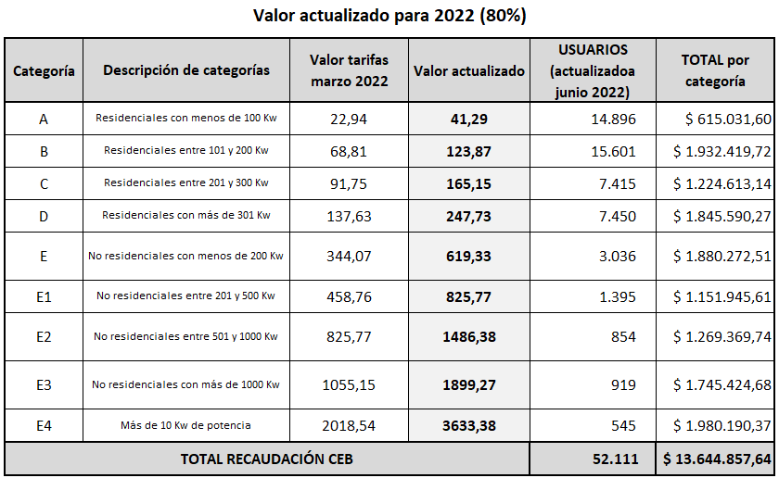

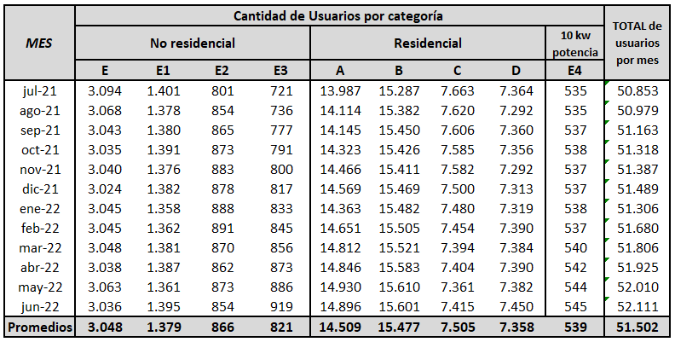
Cantidad de usuarios CEB por categoría a Junio 2022

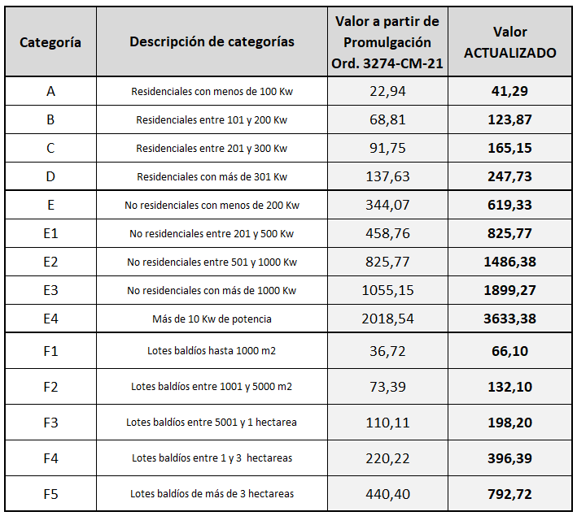

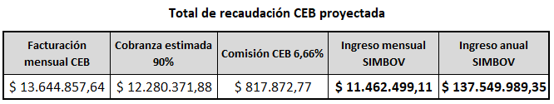

Complementariamente a lo aquí propuesto, desde el Directorio del Ente se considera que ante la actual situación macroeconómica que obliga a la revisión constante de las variables que hacen al funcionamiento del Sistema, resulta necesario poner a consideración del Concejo Municipal la posibilidad de ampliar las instancias de evaluación formal de los recursos del Ente. En este sentido hoy se encuentra vigente en el artículo 6° de la ordenanza 1862-CM-08, inciso h, que el Ente debe: Remitir al Concejo Municipal, a fines del mes de agosto de cada año, una proyección de gastos y estimación de actualización del valor de la contribución prevista en el artículo 15° de la presente ordenanza. Con dicha redacción, cualquier revisión que se lleve adelante y que pueda aprobar eventuales incrementos en los recursos, luego deriva en 2 a 3 meses para implementar el cambio aprobado de acuerdo a los tiempos de facturación y cobranza de la CEB.

Es por ello que se propone en la presente tener una segunda instancia de revisión, de forma previa, en el mes de marzo, de forma tal que el análisis económico que se da sobre el Ente resulte en un esquema más progresivo, que evite sobrecargar cambios y eventuales aumentos solo en la última parte del año, al mismo tiempo de evitar que quede atrasado frente a acuerdos paritarios en el primer trimestre del año y permita sortear otros incrementos de costos no advertidos durante el año anterior, sumando de esta forma mayor previsibilidad al Sistema y la gestión de los recursos, especialmente frente a adecuaciones paritarias y de costos de funcionamiento que cambian considerablemente a lo largo del año y afectan sensiblemente a las Asociaciones de Bomberos Voluntarios de nuestra ciudad.

En otro orden de ideas, ante la necesaria administración eficiente de los recursos desde el Ente, no es menor tener en claro que dentro de la ordenanza general de su creación y funcionamiento, la ordenanza 1862-CM-08, la norma define que dentro de su objeto está el “administrar los recursos” (artículo 1° inciso b) y es caracterizado como un Ente con “plena autarquía administrativa y financiera, estando sometido a las disposiciones generales de la legislación y a las resoluciones de su Directorio” (artículo 2°). Sobre los entes autárquicos en general es importante tener en cuenta que el Reglamento de Contabilidad les reconoce en su artículo 65° que: La ordenanza de creación fijará la asignación de bienes y recursos su forma de administración, la participación de otros entes externos, sus funciones específicas y demás características que resulten necesarias para su mejor gestión.

Asimismo, dentro de las atribuciones y deberes del Directorio, se especifica en el artículo 6° inciso e) que puede Celebrar convenios de contraprestación de servicios con otros organismos, organizaciones y cuerpos afines de conformidad al Reglamento de Contabilidad, al Régimen de Contrataciones y al Régimen de Obras Públicas Municipal.

De lo expuesto y siendo que el Ente tiene el fin específico previsto en el inciso a) del artículo 1°, se puede interpretar que el Ente administra sus recursos siempre teniendo en cuenta las necesidades de equipamiento y organización para la defensa contra incendios. Ahora bien, deberíamos entender por “administrar recursos”, a todos los actos orientados a su fin específico y acordes a las normas generales sobre disposición de recursos vigentes para el poder administrador municipal.

Coincidente con esa interpretación es la mención del artículo 6º inciso e), ya que incluye sólo una posibilidad de celebración de contratos de contraprestación de servicios, limitándose en su objeto y en los terceros contratantes; es decir, previendo una atribución excepcional al objeto general para el cual fue creado. Por otro lado, el Reglamento de Contabilidad permite, en su artículo 54º, que el Departamento Ejecutivo realice operaciones financieras y crediticias especificando la compra de moneda extranjera y colocaciones de fondos de libre disponibilidad en operaciones a plazo (plazo fijo, caja de ahorros). Por otra parte el artículo 55° plantea que: Fuera de dichas operaciones y porcentajes, corresponderá al Concejo Municipal que el otorgamiento de las autorizaciones respectivas.

En consecuencia con lo expuesto el Directorio del Ente, luego de debatir la situación ha solicitado dictamen interno a su asesoría letrada, dando en consecuencia los argumentos aquí vertidos, considera que, más allá de que a la administración pública en general le quepa la obligación de actuar con diligencia respecto de la conservación de los bienes que administra, y si bien el contexto económico actual requiere que el administrador no sólo centre su actuación en la mera ejecución presupuestaria sino que también se ocupe de evitar la disminución de su patrimonio por el mero paso del tiempo; la normativa que le es aplicable restringe dichas posibilidades a las herramientas contempladas en el Reglamento de Contabilidad, es decir: compra de moneda extranjera o constitución de plazos fijos.

A partir de este análisis y ante la necesidad de poder reforzar las estrategias de mitigación de la inflación por sobre los recursos del Ente, se pueda ampliar o complementar lo explícitamente autorizado por el Reglamento de Contabilidad y normas concordantes, a estrategias o herramientas financieras que permitan una mejor administración de corto, mediano y largo plazo, tal es el caso de cauciones bursátiles y Fondos Comunes de Inversión (FCI) de riesgo bajo o medio, que sin comprometer la sustentabilidad del capital, pueden generar ingreso de recursos pasivos por diferencia de tasas, siendo una estrategia complementaria a los plazos fijos, o incluso superadora, como resguardo del poder de compra. Se deja expresa constancia de la no habilitación a instrumentos financieros de riesgo alto, como podrían ser algunos FCI, la compra de bonos o de acciones, dado que por su volatilidad pueden generar afectaciones negativas sobre el capital comprometido.

Es necesario en este punto aclarar que si bien la compra de moneda extranjera sería una estrategia hoy autorizada, no es una práctica que encuentre registro en la historia de vida del Ente, especialmente por la complejidad de acceso al mercado de compra de moneda extranjera. Si bien no se descarta, las estrategias propuestas buscan fortalecer el poder de compra en pesos, en la búsqueda de ganar o complementar la inflación de forma mensual o anual.

Se busca entonces poder seguir potenciando la tarea del SIMBOV, dando respuestas a las diferentes necesidades del Sistema de Bomberos Voluntarios de la ciudad y por consiguiente la capacidad de respuesta a los vecinos de la ciudad. El Directorio del SIMBOV aprovecha la presente para hacer extensivo el agradecimiento a cada vecino y vecina de San Carlos de Bariloche que mediante su aporte mensual permite llevar adelante una herramienta que fue y sigue siendo innovadora a nivel nacional y que ha permitido y permite sostener todas las acciones que se han detallado y que se siguen proyectando para un adecuado funcionamiento del Sistema.

AUTORES: Concejales Gerardo Ávila (JSRN) y Ariel Cárdenas (BxC).

INICIATIVA: Directorio Sistema Municipal de Bomberos Voluntarios (SIMBOV) y Asociaciones Bomberos Voluntarios Bariloche, Melipal, Campanario y Ruca Cura.

COLABORADORAS: Rocío de Azkue, Samanta Echenique y Ana Rojas.

El proyecto original N.º 548/22, con las modificaciones incorporadas, fue aprobado en la sesión del día 1º de septiembre de 2022, según consta en el Acta N.º 1163/22. Por ello, en ejercicio de las atribuciones que le otorga el Art. 38 de la Carta Orgánica Municipal,

EL CONCEJO MUNICIPAL DE SAN CARLOS DE BARILOCHE
SANCIONA CON CARÁCTER DE

ORDENANZA

Art. 1°) | Se modifica el artículo 15º de la ordenanza 1862-CM-08, el que queda redactado de la siguiente forma:  “Art. 15°) Recursos y sujetos pasivos: Los recursos del Ente Autárquico Sistema Municipal de Bomberos Voluntarios se conforman a partir de una contribución mensual denominada Contribución para la Protección y Prevención de Incendios y Siniestros. El importe de la misma se establece según los montos y categorizaciones que se describen a continuación:  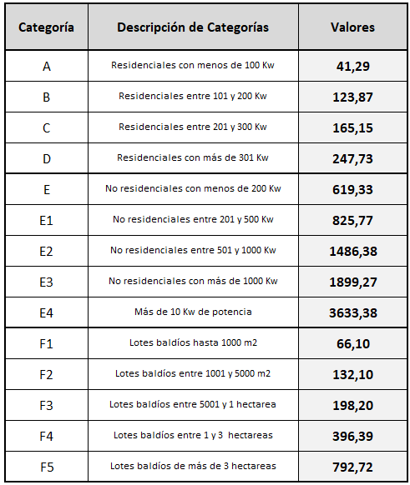  Categoría A) Residenciales con menos de 100 Kw $41,29; Categoría B) Residenciales entre 101 y 200 Kw $123,87; Categoría C) Residenciales entre 201 y 300 Kw $165,15; Categoría D) Residenciales consumo igual o superior a 301 Kw $247,73; Categoría E) No residenciales con menos de 200 Kw $619,33; Categoría E1) No residenciales entre 201 y 500 Kw $825,77; Categoría E2) No residenciales entre 501 Kw y 1000 Kw $1486,38; Categoría E3) No residenciales consumo igual o superior a 1001 Kw $1899,27; Categoría E4) Más de 10 Kw de potencia $3633,38; Categoría F1) Lotes baldíos de hasta 1000 m² inclusive $66,10; Categoría F2) Lotes baldíos entre 1001 y 5000 m² $132,10; Categoría F3) Lotes baldíos entre 5001 m2 y (1) una hectárea $198,20; Categoría F4) Lotes baldíos superiores a (1) una hectárea y menor a (3) tres hectáreas $396,39; Categoría F5) Lotes baldíos con superficie igual o superior a las (3) tres hectáreas $792,72.  a) Son sujetos pasivos del pago de la contribución Categoría A, todos aquellos titulares de medidores residenciales de la Cooperativa de Electricidad Bariloche Ltda. (CEB), cuyo promedio mensual de consumo eléctrico del último año transcurrido no supere los 100 Kw.  b) Son sujetos pasivos del pago de la contribución Categoría B, todos aquellos titulares de medidores residenciales de la Cooperativa de Electricidad Bariloche Ltda. (CEB), cuyo promedio mensual de consumo eléctrico del último año transcurrido se encuentre comprendido entre los 101 Kw y 200 Kw.  c) Son sujetos pasivos del pago de la contribución Categoría C, todos aquellos titulares de medidores residenciales de la Cooperativa de Electricidad Bariloche Ltda. (CEB), cuyo promedio mensual de consumo eléctrico del último año transcurrido se encuentre comprendido entre los 201 Kw y los 300 Kw.  d) Son sujetos pasivos del pago de la contribución Categoría D, todos aquellos titulares de medidores residenciales de la Cooperativa de Electricidad Bariloche Ltda. (CEB) cuyo promedio mensual de consumo eléctrico del último año transcurrido sea igual o supere los 301 Kw.  e) Son sujetos pasivos del pago de la contribución Categoría E, todos aquellos titulares de medidores de la Cooperativa de Electricidad Bariloche Ltda. (CEB), excluidos los residenciales y las entidades sin fines de lucro, cuyo promedio mensual de consumo eléctrico durante el último año transcurrido sea inferior a 200 Kw.  f) Son sujetos pasivos del pago de la contribución Categoría E1, todos aquellos titulares de medidores de la Cooperativa de Electricidad Bariloche Ltda. (CEB), excluidos los residenciales y las entidades sin fines de lucro, cuyo promedio mensual de consumo eléctrico durante el último año transcurrido se encuentre comprendido entre los 201 Kw y 500 Kw.  g) Son sujetos pasivos del pago de la contribución Categoría E2, todos aquellos titulares de medidores de la Cooperativa de Electricidad Bariloche Ltda. (CEB), excluidos los residenciales y las entidades sin fines de lucro, cuyo promedio mensual de consumo eléctrico durante el último año transcurrido se encuentre comprendido entre los 501 Kw y los 1000 Kw.  h) Son sujetos pasivos del pago de la contribución Categoría E3, todos aquellos titulares de medidores de la Cooperativa de Electricidad Bariloche Ltda. (CEB), excluidos los residenciales y las entidades sin fines de lucro, cuyo promedio mensual de consumo eléctrico durante el último año transcurrido sea igual o supere los 1001 Kw.  i) Son sujetos pasivos del pago de la contribución Categoría E4, todos aquellos titulares de medidores de la Cooperativa de Electricidad Bariloche Ltda. (CEB) que consumen a partir de los 10 Kw de potencia independientemente del consumo mensual.  j) Son sujetos pasivos del pago de la contribución Categoría F1, todos los titulares de terrenos baldíos que su superficie no supere los 1000 m².  k) Son sujetos pasivos del pago de la contribución Categoría F2, todos los titulares de terrenos baldíos que su superficie se encuentre comprendida entre 1001 y 5000 m².  l) Son sujetos pasivos del pago de la contribución Categoría F3, todos los titulares de terrenos baldíos que su superficie se encuentre comprendida entre 5001 m² y una (1) hectárea inclusive.  m) Son sujetos pasivos del pago de la contribución Categoría F4, todos los titulares de terrenos baldíos con una superficie superior a una (1) hectárea y menor a tres (3) hectáreas.  n) Son sujetos pasivos del pago de la contribución Categoría F5, todos los titulares de terrenos baldíos de una superficie igual o superior a las tres (3) hectáreas”.
Art. 2°) | Se modifica el artículo 6º de la ordenanza 1862-CM-08, el que queda redactado de la siguiente forma:  “Art. 6°) El Directorio tendrá carácter deliberativo y consultivo, siendo sus deberes y atribuciones las siguientes:  a) Sesionar al menos una vez cada mes.  b) Aprobar antes del 1° de septiembre de cada año el plan de acciones y presupuesto de recursos y gastos de inversiones. El mismo debe ser aprobado con el voto afirmativo de los dos tercios (2/3) de los miembros del Directorio presentes y contar con el aval de por lo menos tres (3) de los representantes municipales.  c) Aprobar con el voto de los dos tercios (2/3) de los miembros presentes, la memoria y balance anual antes del 31 de marzo de cada año y previo dictamen favorable del Tribunal de Contralor.  d) Dar el visto bueno y prestar consentimiento a las donaciones y aportes económicos de cualquier especie previo tratamiento en el Concejo Municipal.  e) Celebrar convenios de contraprestación de servicios con otros organismos, organizaciones y cuerpos afines de conformidad al Reglamento de Contabilidad, al Régimen de Contrataciones y al Régimen de Obras Públicas Municipal.  f) Establecer el funcionamiento y alcances de la Comisión Asesora y Fiscalizadora.  g) Salvo especificación expresa en sentido contrario las decisiones del Directorio se tomarán por mayoría simple.  h) Remitir al Concejo Municipal, durante los meses de marzo y agosto de cada año, una proyección de gastos del Ente y una estimación de actualización del valor de la contribución prevista en el artículo 15° de la presente ordenanza, para su revisión y eventual aprobación”.
Art. 3°) | Se modifica el artículo 2º de la ordenanza 1862-CM-08, el que queda redactado de la siguiente forma:  “Art. 2°) El sistema funcionará con plena autarquía administrativa y financiera, estando sometido a las disposiciones generales de la legislación y a las resoluciones de su Directorio.  El Directorio podrá aplicar estrategias o herramientas financieras que permitan una mejor administración de corto, mediano y largo plazo de los recursos. A tal fin podrá utilizar:  a) Instrumentos definidos en el Reglamento Municipal de Contabilidad y normas concordantes.  b) Cauciones Bursátiles.  c) Suscripción de cuotapartes en Fondos Comunes de Inversión (FCI) de riesgo bajo, quedando excluida la posibilidad de suscribir instrumentos de riesgo moderado o alto afectos de no comprometer la sustentabilidad del capital.  Para los incisos b y c el plazo de autorización brindado por la presente aplicará hasta el 30 de noviembre de 2023 inclusive.
Art. 4°) | La presente ordenanza entrará en vigencia a partir de su promulgación.
Art. 5°) | Se encomienda al Área de Digesto del Concejo Municipal la actualización del texto de la ordenanza 1862-CM-08.
Art. 6°) | Comuníquese. Publíquese en el Boletín Oficial. Cumplido, archívese.

